Работен лист 21.04.2020
Комбинирани трансформации на 2Д-форми
Да повториме уште еднаш за геометриските трансформации.
- ОСНА СИМЕТРИЈА е геометриска трансформација кај која пресликувањето е во однос на дадена права.
- РОТАЦИЈА е геометриска трансформација каде оригиналот е ротиран за даден агол, во дадена насока околу центар на ротација
- ТРАНСЛАЦИЈА е геометриска трансформација каде оригиналот е поместен.
Кај овие трансформации оригиналот и сликата се складни фигури. Сега да се обидеме да решиме задачи во кои се застапени овие три геометриски трансформации заедно.
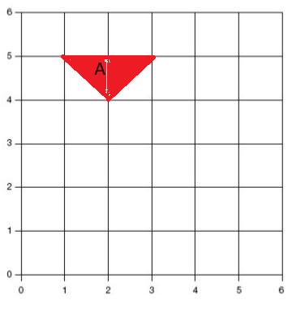
1.Изврши ја следната комбинација на трансформации.

Транслација за 4 квадрати десно и 1 квадрат долу, а потоа
осна симетрија во однос на правата у=3. Сликата означи ја со Б.

2. Ротација за 90° во насока спротивна на движењето на стрелките
На часовникот со центар ( 3,5 ), а потоа транслација за 3 квадрати
надесно и 2 квадрати надолу. Сликата означи ја со В.

3.Осна симетрија во однос на правата х=4, а потоа ротација за 180°
со центар ( 6,4 ). Сликата означи ја со Г.

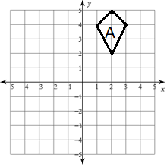
4.Изврши ги следните геометриски трансформации.
а) Ротирај го А во насока спротивна на движење на стрелките
на часовникот за 90°, околу точката ( 2,1 ). Означи ја новата
2Д-форма со Б.
б) Одреди ја сликата В на 2д-формата Б при осна симетрија
во однос на х-оската.
в) Изврши транслација на 2д-формата В за 4 квадратчиња
десно и за 3 квадратчиња долу. Означи ја новата 2Д-форма со Г.

